Автономная некоммерческая общеобразовательная организация
«Школа имени А.М. Горчакова»

РАССМОТРЕНЫ и СОГЛАСОВАНЫ  Педагогическим Советом  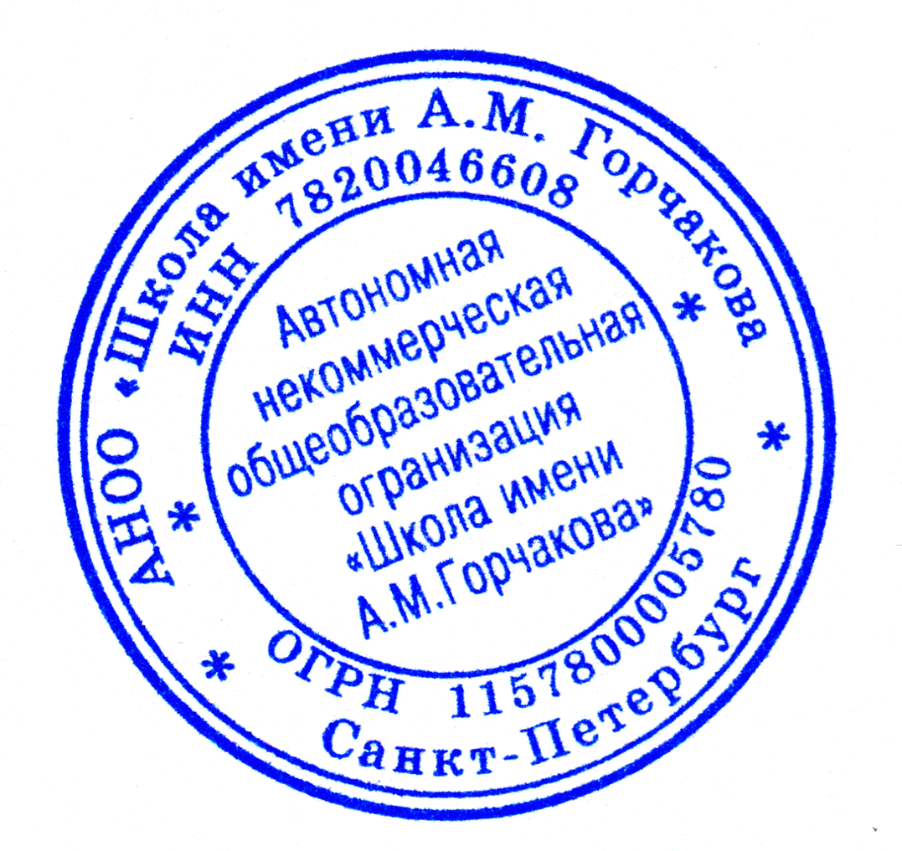  АНОО «Школа имени А.М.Горчакова»  «27» августа 2018 года  Протокол № 7 | УТВЕРЖДАЮ  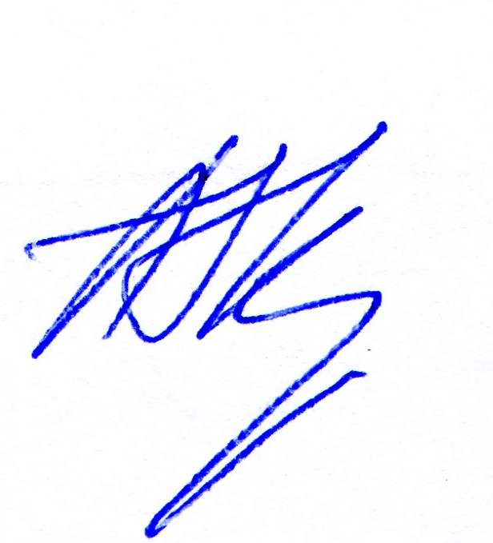  Директор  АНОО «Школа имени А.М. Горчакова»  _______________ Кузьмин А.В.  «27» августа 2018 года  Приказ №95 от 27.08.2018
С УЧЕТОМ МНЕНИЯ
Совета родителей
Протокол заседания Совета
№1 от 25.08.2018

Положение
о порядке оформления возникновения, приостановления и прекращения отношений между АНОО «Школа имени А.М. Горчакова»,
обучающимися и (или) родителями (законными представителями) несовершеннолетних обучающихся
(новая редакция)

1. Общие положения

1.1. Настоящее Положение разработано в соответствии с Федеральным законом от 29.12.2012г. № 273-ФЗ «Об образовании в Российской Федерации», уставом АНОО «Школа имени А.М. Горчакова» (далее – Школа), Правилами приема в Школу.
1.2. Настоящее Положение регламентирует оформление возникновения, приостановления и прекращения отношений между Школой, учащимися и (или) родителями (законными представителями) несовершеннолетних учащихся.
1.3. Под отношениями в данном Положении понимается совокупность общественных отношений по реализации права граждан на образование, целью которых является освоение учащимися содержания образовательных программ.
1.4. Участники образовательных отношений – Школа, учащиеся, родители (законные представители) несовершеннолетних учащихся, педагогические работники и их представители.

2. Возникновение образовательных отношений
  - Основанием возникновения образовательных отношений является приказ директора Школы о приеме лица на обучение.
  - Приказ о приеме на обучение издается на основании личного заявления учащихся или родителей (законных представителей) несовершеннолетних учащихся.
  - Возникновение образовательных отношений в связи с приемом лица в Школу на обучение по основным общеобразовательным программам основного общего и среднего общего образования оформляется в соответствии с законодательством Российской Федерации и Правилами приема в Школу.
  - Права и обязанности обучающегося, предусмотренные законодательством и локальными нормативными актами Школы, возникают у лица, принятого на обучение с даты, указанной в приказе о приеме лица на обучение.
Оказание образовательных услуг осуществляется на основе договора об обучении между Школой и родителями (законными представителями) несовершеннолетних обучающихся.

3. Изменение образовательных отношений
  - Образовательные отношения изменяются в случае изменения условий получения учащимся образования по конкретной основной образовательной программе, повлекшего за собой изменение взаимных прав и обязанностей обучающегося и Школы:
- переход с очной формы обучения на форму семейного образования;
- переход с формы семейного образования на очную форму обучения;
- перевод на обучение по другой образовательной программе.
  - Образовательные отношения могут быть изменены:
- по инициативе учащегося, родителей (законных представителей) несовершеннолетнего учащегося на основании заявления, поданного в письменной форме;
- по инициативе Школы в случае неудовлетворительного результата промежуточной аттестации обучающегося;
  - Изменение образовательных отношений оформляется приказом директора Школы.
  - Образовательные отношения прекращаются в связи с отчислением учащегося из Школы.

